GUIDE DE STYLE DE MARQUE
PRÉSENTATION
MODÈLE – VERTICAL

GUIDE DE STYLE DE MARQUE
NOM DE L'ORGANISATION

VOTRE
LOGO

Adresse municipale
Ville, État et Zip

webaddress.com

Version 0.0.0

00/00/0000

©20XX. Tous droits réservés à votre organisation.

©20XX. Tous droits réservés à votre organisation.

sales@smartsheet.com
(844) 324-2360
smartsheet.com
/smartsheet
/company/smartsheet-com
/@smartsheet
/smartsheet
/smartsheet
table des matières
1. Directives d'utilisation 4
2.Marquer utilisation DO 5
3.Marquer Utilisation DON'Ts 6
4.Couleurs 7
5.Polices 8
6.Logo 9
7.Dégagement 10
8.Utilisation incorrecte 11

Directives d'utilisation

Marquer les DO d'utilisation
- Utilisez toujours la forme et l'orthographe appropriées de la marque.
- Distinguez les marques de commerce du texte environnant avec une majuscule appropriée (lettres initiales en majuscules ou toutes les lettres en majuscules), en italique ou entre guillemets.

Marquer l'utilisation NE PAS FAIRE
- Ne modifiez pas une marque de commerce au pluriel.
- Ne modifiez pas une marque de commerce de quelque manière que ce soit, y compris par le biais d'identifiants visuels ou de polices non approuvées.

Couleurs

Hex:
RGB:
CMYK:
Pantone:
#000000
0/ 0 / 0
0 / 0 / 0 / 0
XXXX
Hex:
RGB:
CMYK:
Pantone:
#000000
0/ 0 / 0
0 / 0 / 0 / 0
XXXX
Lush Green
Power Blue
Bronze Beach
#000000
0/ 0 / 0
0 / 0 / 0 / 0
XXXX
Hex:
RGB:
CMYK:
Pantone:
Golden Sun
Hex:
RGB:
CMYK:
Pantone:
#000000
0/ 0 / 0 0
/ 0 / 0 / 0 / 0
XXXX

Polices
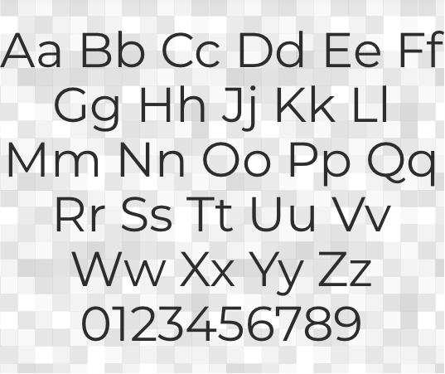
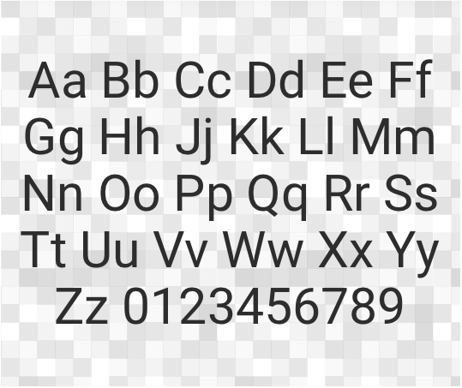
Roboto
Montserrat

Logo
Vous trouverez ci-dessous tous les traitements acceptés du logo.
Mise en page horizontale

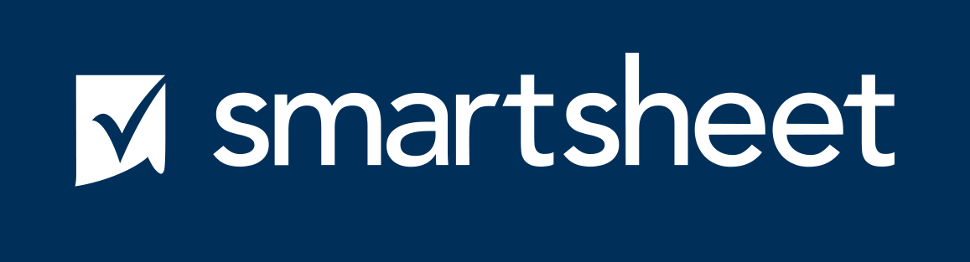
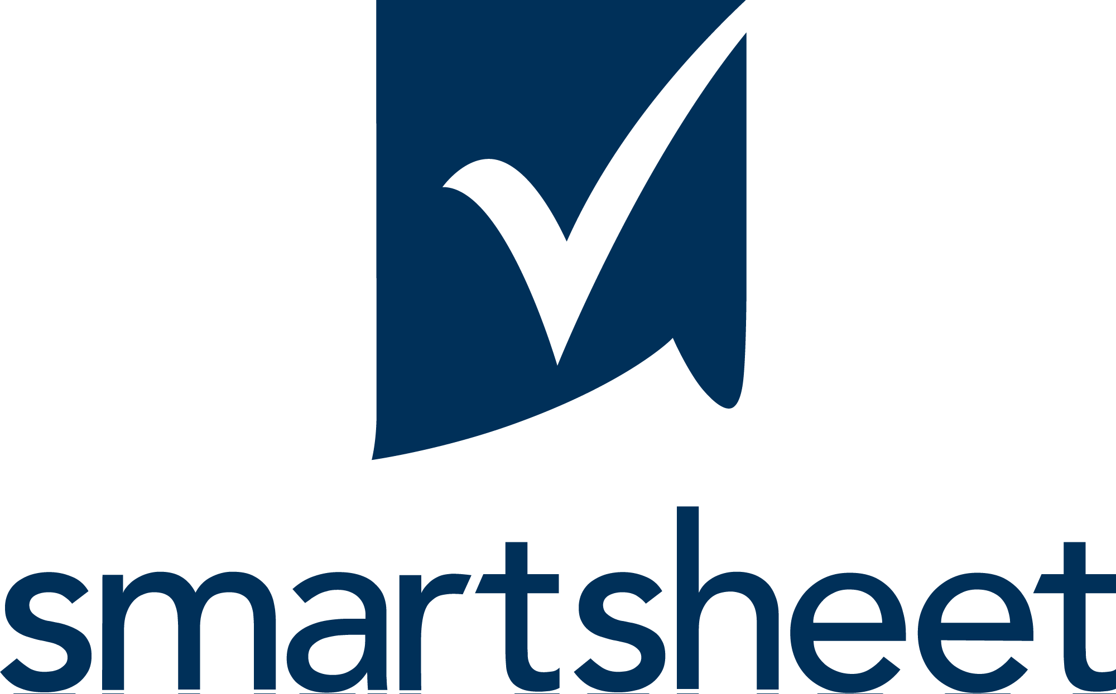
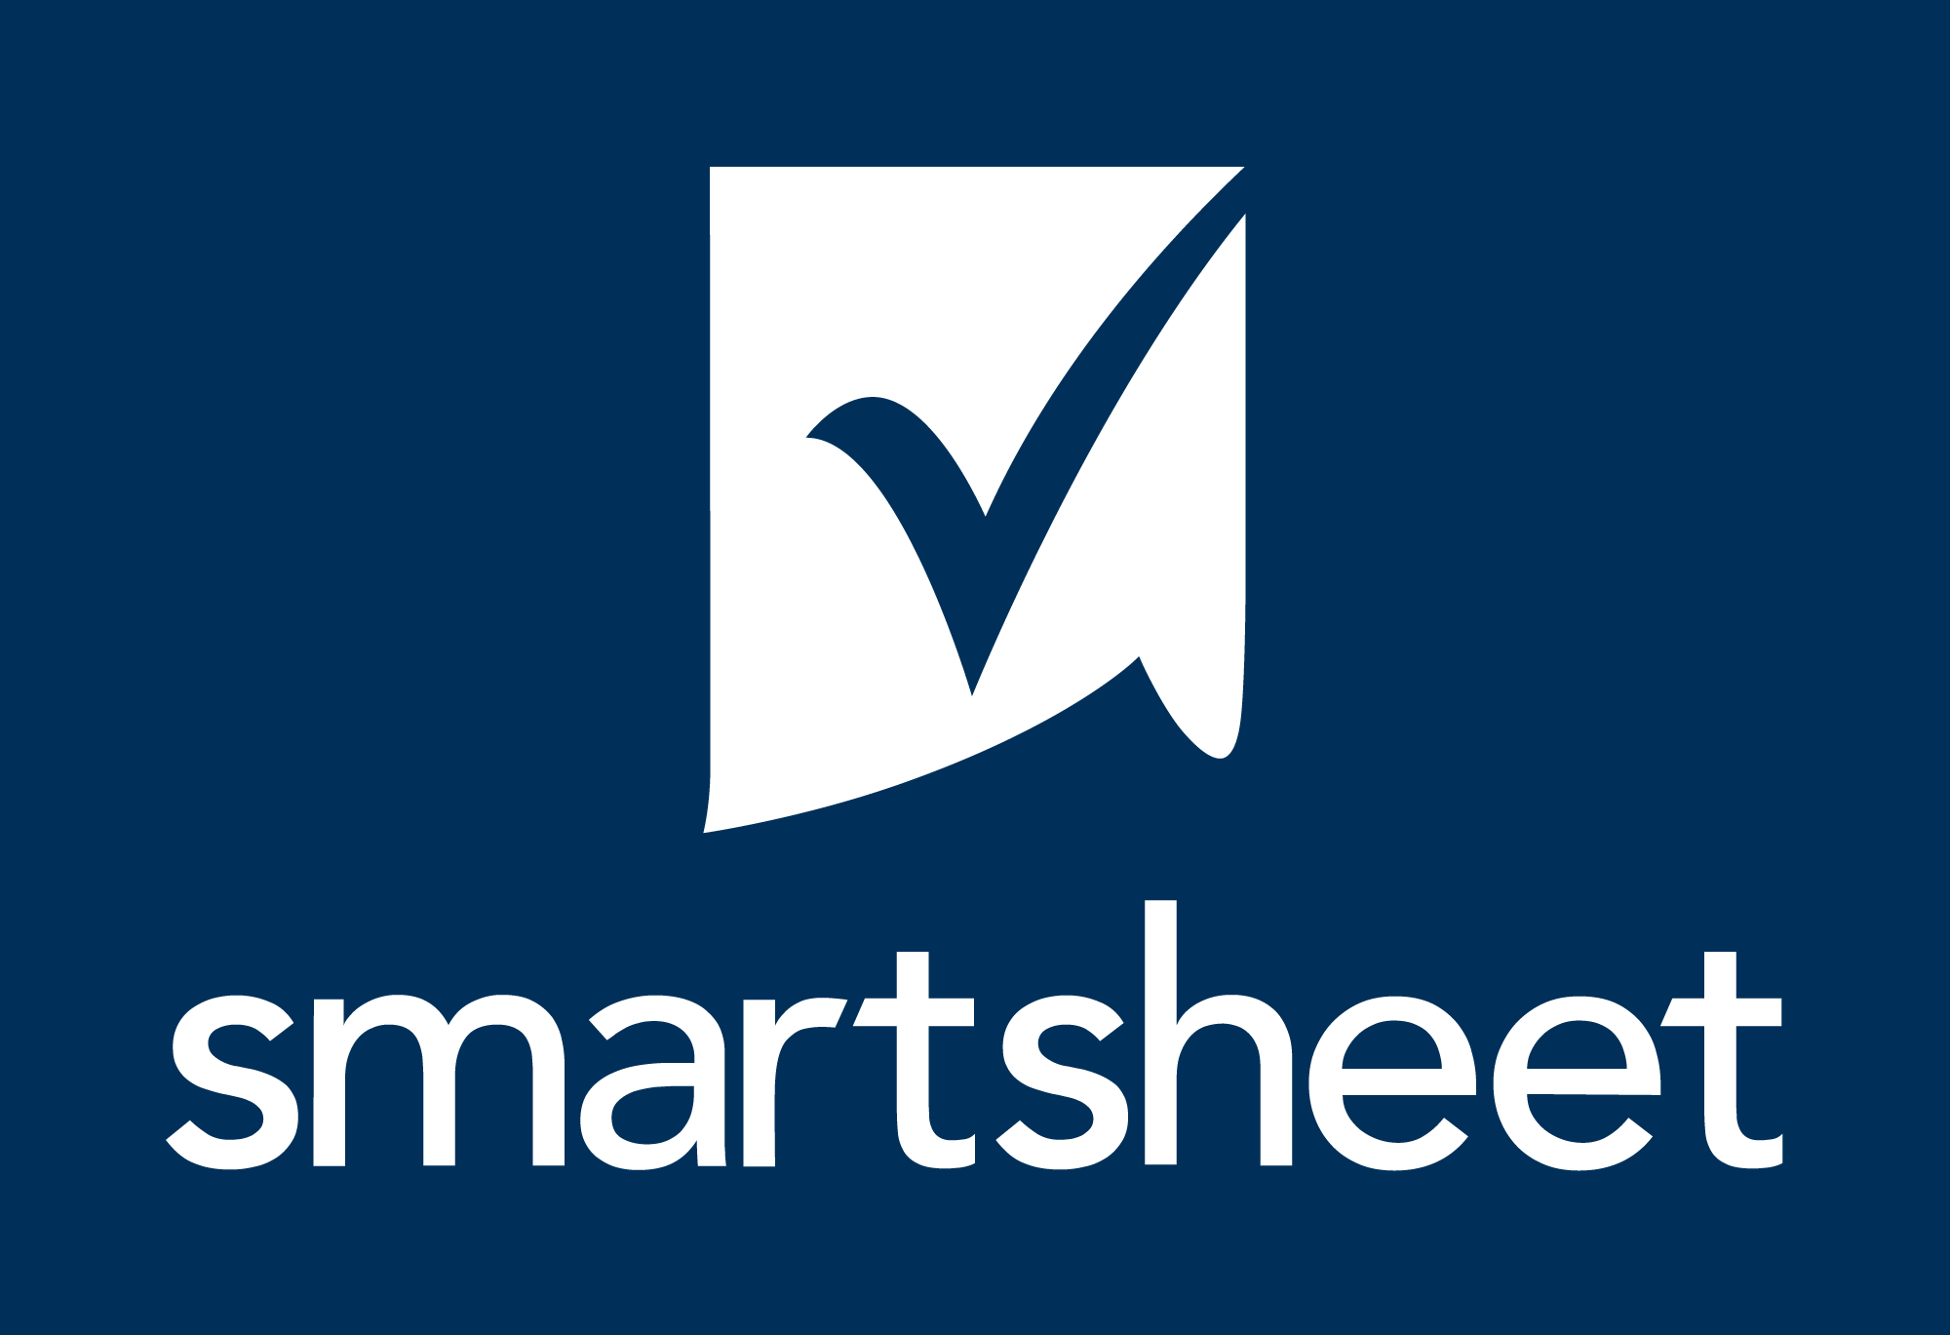
Logomark (icône)
Le logotype sans logomark doit être utilisé exclusivement dans l'application.
Wordmark
Mise en page verticale

Clairance
Donnez au logo de la place pour respirer. Le logo doit avoir un espace libre autour de l'ensemble du verrouillage. Cela fournira un espacement approprié pour ses ascendants de caractères. Vous trouverez ci-dessous le montant minimum de dégagement, mais il est préférable d'en faire plus.

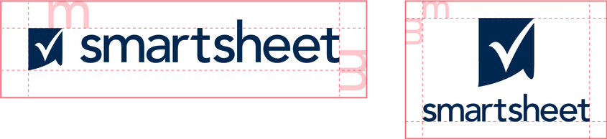

Utilisation incorrecte
Veuillez utiliser les logos tels qu'ils sont fournis dans ces directives. Ne modifiez pas le logo.

Ne pas changer les couleurs Changer les couleurs

Biais
Ne pas biaiser ou mettre à l'échelle de manière disproportionnée

Ne pas placer sur des arrière-plans compliqués
Utiliser des arrière-plans occupés
Ne pas ajouter d'ombres portées, de contours ou de biseaux
Ajouter des effets
Ne pas modifier l'orientation Modifier l
'orientation
Recréer
Ne pas apporter de modifications, d'ajouts ou de substitutions

DÉMENTI

Tous les articles, modèles ou informations fournis par Smartsheet sur le site Web sont fournis à titre de référence uniquement. Bien que nous nous efforcions de maintenir les informations à jour et correctes, nous ne faisons aucune déclaration ou garantie d'aucune sorte, expresse ou implicite, quant à l'exhaustivité, l'exactitude, la fiabilité, la pertinence ou la disponibilité en ce qui concerne le site Web ou les informations, articles, modèles ou graphiques connexes contenus sur le site Web. Toute confiance que vous accordez à ces informations est donc strictement à vos propres risques.

